中共广元市委政法委员会
2017年部门决算编制说明

一、基本职能及主要工作
（一）主要职能。
市委政法委员会是中共广元市委领导管理全市政法工作的职能部门，广元市社会治安综合治理委员会是协助市委、市政府领导、组织全市社会治安综合治理工作的常设议事机构；广元市委维护社会稳定领导小组是协助党委、政府领导、组织全市维护稳定工作的常设议事机构。市委政法委员会机关与市社会治安综合治理委员会办公室、市维护社会稳定领导小组办公室合署办公。
（二）2017年重点工作完成情况。
2017年，全市政法各项工作目标任务圆满完成，全省政风行风群众安全感满意度测评指数我市得分89.4分，连续四年位居全省第一；我市群众对政法机关或政法队伍执法工作满意度达到82.83%，排名全省第二。一是源头防范社会稳定风险。全年共排查各类不稳定因素12359起，化解12133起，化解率98.1%。排查突出涉稳问题188件，分别建立台账，落实包案领导和责任领导。党的十九大重大安保活动圆满完成。健全完善社会稳定风险评估工作制度。全年共开展重大决策社会稳定风险评估1421件，通过评估发现社会稳定风险3761件次，有效防范化解社会风险3739件次，未发生因决策不当引发群体性社会矛盾。督促县区和市级部门开展突出涉稳问题包案化解工作。对市级共排查出的14类34件突出涉稳问题，县区共排查出的44件突出涉稳问题和54名重点涉稳人员，逐案确定市级涉稳问题包案领导、责任单位和责任人。二是加强涉法涉诉信访办理。全年接待信访群众170余人次，登记录入信访案件26件，全部依照程序处理完毕。规范依法处置涉法涉诉信访问题，实现了“把涉及民商事、行政、刑事等诉讼权利救济的信访事项从普通信访体制中分离出来”的改革目标。推进律师参与化解和代理涉法涉诉信访案件，参与化解和代理涉法涉诉信访案件237件240人。三是扎实抓好司法责任制改革。司法责任制改革稳定推进，人员分类管理改革完成，其他人员转岗配置完成，入额法官、检察官等级套改完成，司法人员职业保障进一步健全。刑事诉讼涉案财物管理处置工作扎实推进，刑事诉讼大宗涉案财物集中保管中心（市本级和4个区）建成投入使用。以审判为中心的刑事诉讼制度改革稳妥推进。四是全面加强社会治安综合治理。利州、昭化两个试点县区已建成综治中心，持续推进“雪亮工程”建设，超额完成20个村建设任务。对原“综治工作中心（站）”提档升级，公安“天网”与“雪亮工程”视频互通并接入综治中心。加强县级网格化服务管理中心建设，城市街道社区和人口密集的乡镇政府所在地落实专职网格员，城区和重点乡镇网格落实专职网格管理员。开展争创“优秀网格员”“最美网格员”评选活动，表彰“优秀网格员”90名、“最美网格员”30名。开展社会治安突出问题重点整治，健全社会治安防控常态运行机制。加强寄递物流企业网点标准化建设，寄递物流行业安全、稳定、持续运营；建立危爆物品源头控制、过程跟踪、全程管控治理体系，开展制毒贩毒重拳整治和吸毒人员“大排查、大收戒、大管控”，打击突出违法犯罪，开展平安家庭等行业平安创建，平安建设群众满意度提升。五是加强矛盾纠纷调处，推动矛盾纠纷大调解向多元化解转型升级。深入开展矛盾纠纷源头排查化解，各级调解组织共排查矛盾纠纷39126件，调处成功38076件，调处率99.9%，调处成功率97.41%。乡镇（街道）、村（社区）两级人民调解组织、人民调解组织进驻城区公安派出所覆盖率均为100%。建立诉非衔接、公调对接、调裁审联动机制，调动律师、法学会会员、社会组织等力量参与化解。2017年社会组织、法学会会员、律师分别成功化解矛盾纠纷9561件、4958件、987件。六是加强政法干部教育管理。加强政法队伍思想政治教育，学习贯彻落实中央、省委关于加强政法队伍建设意见，开展为期半年的政法系统正风肃纪专项整治。创建“郭兴利”工作室。各县区都已建成“郭兴利工作室”。开展“四对照四提升，做忠诚卫士”专题教育，活动取得明显实效。
二、部门概况
我委共有机构3个，其中行政单位1个（中共广元市委政法委员会），事业单位2个（四川省广元社会治安综合治理干部培训中心、广元市法学会机关）。编制数36个，其中行政编制21人，实有22人；工勤编制3人，实有3人;事业编制12人，实有人数11人。
市委政法委员会（含2个合署办公单位）内设10个科室。即：办公室、研究室、执法监督室、政治部，综治办综合信息科、基层基础科、社会管理科，维稳办信息调研综合科、协调督办科、应急处突科。
三、收支决算总体情况说明
2017年收入合计1298.31万元，其中：一般公共预算财政拨款收入1160.59万元，占89.39%；其他收入0.33万元，占0.03%；年初结转和结余137.39万元，占10.58%。
（图1：收入决算结构图）（饼状图）
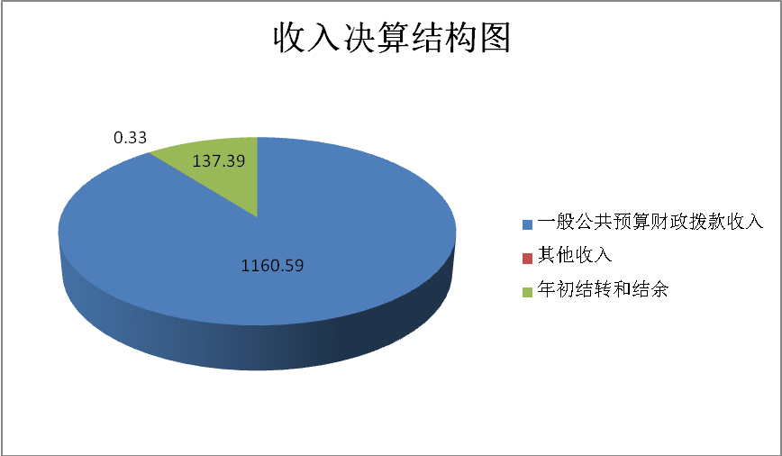
2017年支出合计1147.06万元，其中：基本支出664.30万元，占57.91%；项目支出482.76万元，占42.09%。
（图2：支出决算结构图）（饼状图）
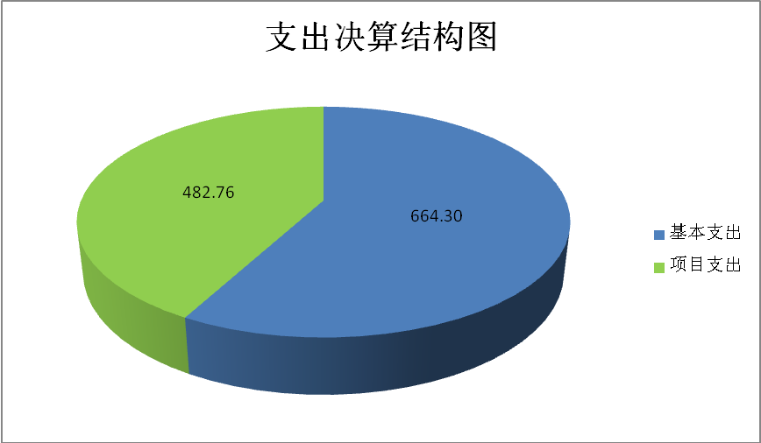
四、财政拨款收入支出决算总体情况说明
2017年度财政拨款收、支总计1297.70万元。与2016年相比，财政拨款收、支总计增加200.01万元，增长18.22%。
（图3：财政拨款收、支决算总计变动情况）（柱状图）
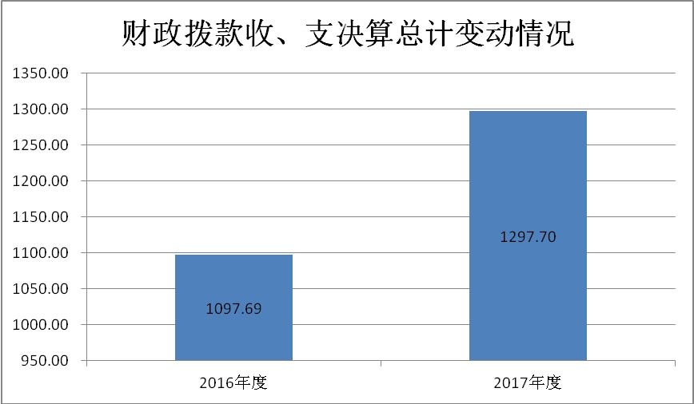
五、一般公共预算财政拨款支出决算情况说明
（一）一般公共预算财政拨款支出决算总体情况
2017年度一般公共预算财政拨款支出1146.78万元，占本年支出合计的88.33%。与2016年相比，一般公共预算财政拨款增加162.98万元，增长16.57%。
（图4一般公共预算财政拨款支出决算变动情况）（柱状图）
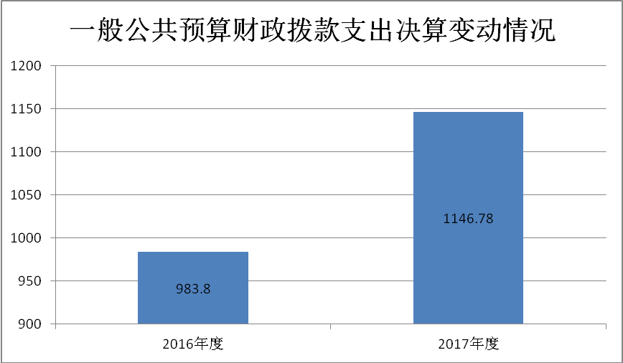
（二）一般公共预算财政拨款支出决算结构情况
2017年一般公共预算财政拨款支出1146.78万元，主要用于以下方面:一般公共服务支出1036.73万元，占90.4%；社会保障和就业支出51.85万元，占4.52%；医疗卫生支出19.45万元，占1.7%；住房保障支出38.75万元，占3.38%。
（图5：一般公共预算财政拨款支出决算结构）（饼状图）
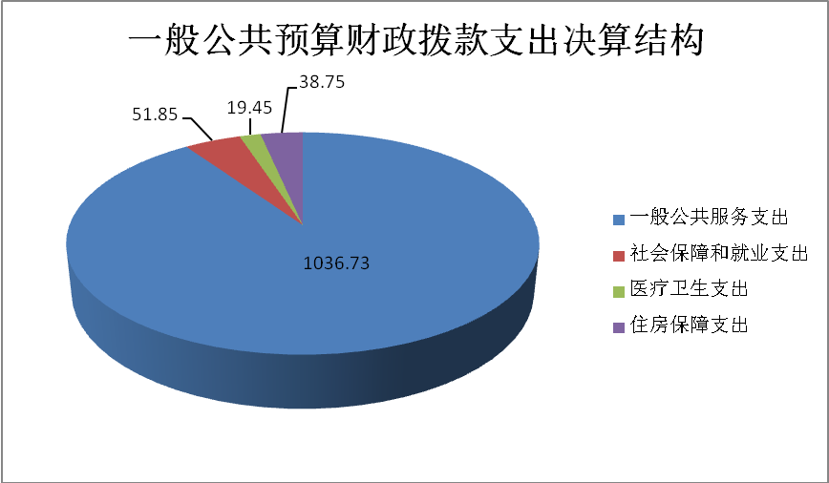
（三）一般公共预算财政拨款支出决算具体情况
1.一般公共服务-党委办公厅（室）及相关机构事务-行政运行:支出决算为553.97万元，完成预算100%。
2.一般公共服务-党委办公厅（室）及相关机构事务-专项业务:支出决算为482.76万元，完成预算76.17%，决算数小于预算数的主要原因是部分专项业务工作经费结余。
3.社会保障和就业208（类）05（款）05（项）: 支出决算为51.85万元，完成预算100%。
4.医疗卫生与计划生育210（类）11（款）01（项）:支出决算为19.45万元，完成预算100%。
5.住房保障支出221（类）02（款）01（项）:支出决算为38.75万元，完成预算100%。
六、一般公共预算财政拨款基本支出决算情况说明
2017年度一般公共预算财政拨款基本支出664.02万元，其中：
人员经费560.14万元，主要包括：基本工资、津贴补贴、奖金、伙食补助费、绩效工资、机关事业单位基本养老保险缴费、职业年金缴费、其他社会保障缴费、其他工资福利支出、生活补助、医疗费、奖励金、住房公积金、其他对个人和家庭的补助支出等。
公用经费103.88万元，主要包括：办公费、印刷费、咨询费、手续费、水费、电费、邮电费、物业管理费、差旅费、维修（护）费、租赁费、会议费、培训费、公务接待费、劳务费、委托业务费、工会经费、福利费、公务用车运行维护费、其他交通费、税金及附加费用、其他商品和服务支出、办公设备购置、专用设备购置、信息网络及软件购置更新、其他资本性支出等。
七、“三公”经费财政拨款支出决算情况说明
（一）“三公”经费财政拨款支出决算总体情况说明
2017年度“三公”经费财政拨款支出决算为20.49万元，完成预算93%。
（二）“三公”经费财政拨款支出决算具体情况说明
2017年度“三公”经费财政拨款支出决算中，因公出国（境）费支出决算0万元；公务用车购置及运行维护费支出决算12.19万元，占59.49%；公务接待费支出决算8.3万元，占40.51%。具体情况如下：
（图6：“三公”经费财政拨款支出结构）（饼状图）
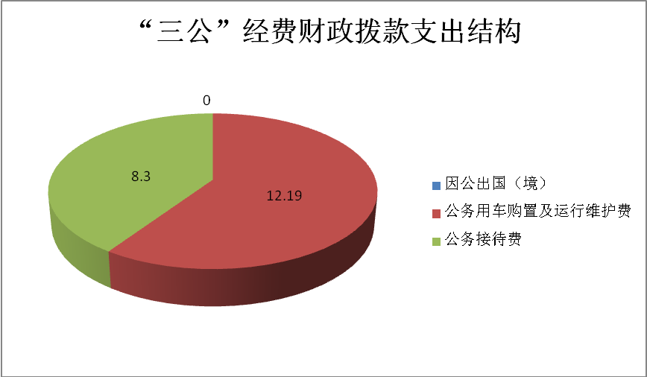
1.因公出国（境）经费支出0万元。全年未安排因公出国（境）。
2.公务用车购置及运行维护费支出12.19万元。其中：公务用车购置支出0万元。全年未更新购置公务用车。公务用车运行维护费支出12.19万元。主要用于维稳、综治、多元化解、涉法涉诉、法学会、铁路护路、纪检组等工作所需的公务用车燃料费、维修费、过路过桥费、保险费支出。公务用车购置及运行维护费支出决算比2016年减少4.29万元，下降26.03%。主要原因是加强了对公务车辆的管理力度，压缩公务车辆派遣次数，降低车辆运行成本。
3.公务接待费支出8.3万元。主要用于执行公务、开展业务活动开支的交通费、住宿费、用餐费等。国内公务接待48批次，550余人次（不包括陪同人员），共计支出8.3万元，具体内容包括：维稳、综治、多元化解、涉法涉诉、法学会、铁路护路等业务工作接待。公务接待费支出决算比2016年减少7.32万元，下降46.86%。主要原因是厉行节约，严格控制接待标准和陪餐人数。
八、政府性基金预算支出决算情况说明
2017年度政府性基金预算拨款支出0万元。
九、国有资本经营预算支出决算情况说明
2017年度国有资本经营预算拨款支出0万元。
十、其他重要事项的情况说明
（一）机关运行经费支出情况
2017年度，机关运行经费支出103.88万元，比2016年增加31.76万元，增长44.03%。
（二）政府采购支出情况
2017年度，政府采购支出总额7.23万元，其中：政府采购货物支出7.23万元。主要用于市纪委派驻市委政法委纪检组办公用品采购及维稳、综治办公用品采购。
（三）国有资产占有使用情况
截至2017年12月31日，我单位共有车辆1辆，为一般公务用车1辆。
（四）预算绩效情况
1.绩效目标管理情况。
按照预算绩效管理要求，本部门对2017年一般公共预算项目支出开展了绩效目标管理，共编制绩效目标10个，涉及财政资金300.58万元，覆盖率达到44.06%。
2.部门整体支出绩效自评开展情况。
按照预算绩效管理要求，本部门对2017年整体支出开展绩效自评，自评得分99.8分。
存在的问题：一是预算编制工作有待细化。预算编制不够精准和细化，预算编制的合理性需要提高，预算执行力度还要进一步加强。二是预算执行中存在“无预算支出”情况。2017年委机关精准帮扶利州区三堆镇五郎村，由于财政无专项预算，因工作需要必须支出，存在挤占其他资金情况。
下一步工作整改：一是科学合理编制预算，严格执行预算。在预算执行中严格控制费用的支出，控制超支现象的发生。对于年度无法预计的临时追加的相关工作所需费用，需调剂使用或需要追加预算费用的，按照预算调整的程序报批，经批准后再使用。二是加强财务管理，严格财务审核。加强单位财务管理，健全单位财务管理制度体系，规范单位财务行为。在费用报账支付时，按照预算规定的费用项目和用途进行资金使用审核、列报支付、财务核算。三是加强对财务人员的业务培训。特别是针对《预算法》、《行政事业单位会计制度》等学习培训，切实提高从业人员专业水平和管理能力。
2017年部门整体支出绩效评价得分表
一级指标 | 二级指标 | 三级指标 | 得分
预算编制（10分） | 报送时间 | 报送时效(2分) | 2
预算编制（10分） | 编制质量 | 预算编制准确（3分） | 3
预算编制（10分） | 绩效目标 | 部门整体绩效目标（2分） | 2
预算编制（10分） | 绩效目标 | 项目绩效目标（3分） | 3
预算执行（10分） | 执行进度 | 部门预算执行进度（2分） | 2
预算执行（10分） | 预算调整 | 预算执行可行性（2分） | 1.8
预算执行（10分） | 行政成本 | 三公经费（3分） | 3
预算执行（10分） | 决算 | 部门决算编制和审查（3分） | 3
综合管理（30分） | 非税收入  执收情况 | 非税收入征收情况（1分） | 1
综合管理（30分） | 非税收入  执收情况 | 非税收入上缴情况（2分） | 2
综合管理（30分） | 政府采购 | 政府采购实施计划编制（2分） | 2
综合管理（30分） | 政府采购 | 政府采购实施计划执行（2分） | 2
综合管理（30分） | 资产管理 | 资产管理信息系统建设情况（1分） | 1
综合管理（30分） | 资产管理 | 行政事业单位资产清查开展情况（1分） | 1
综合管理（30分） | 资产管理 | 行政事业单位资产报表上报情况（1分） | 1
综合管理（30分） | 内控制度管理 | 内部控制制度健全完整（3分） | 3
综合管理（30分） | 信息公开 | 预算公开（1分） | 1
综合管理（30分） | 信息公开 | 决算公开（1分） | 1
综合管理（30分） | 信息公开 | 绩效信息公开（1分） | 1
综合管理（30分） | 绩效评价 | 评价开展情况（3分） | 3
综合管理（30分） | 绩效评价 | 评价结果报告（2分） | 2
综合管理（30分） | 财政政策执行 | 公务卡改革（1分） | 1
综合管理（30分） | 财政政策执行 | 预算执行动态监控（2分） | 2
综合管理（30分） | 财政政策执行 | 授权支付退票（2分） | 2
综合管理（30分） | 财评纪律执行 | 审计检察（2分） | 2
综合管理（30分） | 财评纪律执行 | 存在问题整改是否到位（2分） | 2
整体效益（50分） | 部门整体绩效 | 年度考核（20分） | 考核结果文件未下发
整体效益（50分） | 部门整体绩效 | 项目绩效评价结果（30分） | 未考核
得 分 |  |  | 99.8

3.部门自行组织绩效评价开展情况。
本部门对“平安广元”建设等项目开展了绩效评价，得分为99分。存在的问题：一是开展项目支出绩效评价工作经验不足；二是项目支出绩效指标设定不够清晰，不够细化；三是项目支出绩效管理制度不够完善。下一步改进措施：一是加强学习，不断提高工作水平；二是更加细化绩效指标；三是进一步完善项目支出绩效管理相关制度。
2017年项目支出绩效评价得分表
单位名称/  项目名称 | 中共广元市委政法委员会  “平安广元”建设
一级  指标 | 二级  指标 | 三级指标 | 分值 | 得分
项目决策（20分） | 科学决策（10分） | 必要性（政策依据) | 5 | 5
项目决策（20分） | 科学决策（10分） | 可行性（政策完善） | 5 | 5
项目决策（20分） | 绩效目标（10） | 明确性 | 5 | 5
项目决策（20分） | 绩效目标（10） | 合理性 | 5 | 5
项目管理（10分） | 资金管理（7分） | 资金分配 | 3 | 3
项目管理（10分） | 资金管理（7分） | 资金使用 | 4 | 4
项目管理（10分） | 项目执行（3分） | 执行规范 | 3 | 3
项目绩效  （特性指标70分） | 项目完成（20） | 完成数量 | 5 | 5
项目绩效  （特性指标70分） | 项目完成（20） | 完成质量 | 5 | 5
项目绩效  （特性指标70分） | 项目完成（20） | 完成时效 | 5 | 5
项目绩效  （特性指标70分） | 项目完成（20） | 完成成本 | 5 | 5
项目绩效  （特性指标70分） | 项目效益（50分） | 经济效益（可选项） | 40 | 9.5
项目绩效  （特性指标70分） | 项目效益（50分） | 社会效益（可选项） | 40 | 10
项目绩效  （特性指标70分） | 项目效益（50分） | 生态效益（可选项） | 40 | 0
项目绩效  （特性指标70分） | 项目效益（50分） | 可持续效益（可选项） | 40 | 10
项目绩效  （特性指标70分） | 项目效益（50分） | 公平效率（可选项） | 40 | 5
项目绩效  （特性指标70分） | 项目效益（50分） | 使用效率（可选项） | 40 | 4.5
项目绩效  （特性指标70分） | 项目效益（50分） | 服务对象满意度 | 10 | 10
总分 | 99

十一、名词解释
1.财政拨款收入：指单位从同级财政部门取得的财政预算资金。
2.其他收入：指单位取得的除上述收入以外的各项收入。主要是银行利息收入等。
3.年初结转和结余：指以前年度尚未完成、结转到本年按有关规定继续使用的资金。
4、年末结转和结余：指单位按有关规定结转到下年或以后年度继续使用的资金。
5.一般公共服务-党委办公厅（室）及相关机构事务-行政运行:反映行政单位的基本支出。
6.一般公共服务-党委办公厅（室）及相关机构事务-专项业务:反映行政单位的专项支出。
7.社会保障和就业-行政事业单位离退休-未归口管理的行政单位离退休：反映未实行归口管理的行政单位(包括实行公务员管理的事业单位)开支的离退休支出。
8.社会保障和就业-行政事业单位离退休-机关事业单位基本养老保险缴费支出：反映机关事业单位实施养老制度由单位缴纳的基本养老保险费支出。
9.医疗卫生与计划生育-医疗保障-行政单位医疗：反映财政部门集中安排的行政单位基本医疗保险缴费经费。
10.住房保障支出-住房改革支出-住房公积金：反映行政事业单位按人力资源和社会保障部、财政部规定的基本工资和津补贴以及规定比例为职工缴纳的住房公积金。
11.基本支出：指为保障机构正常运转、完成日常工作任务而发生的人员支出和公用支出。
12.项目支出：指在基本支出之外为完成特定行政任务和事业发展目标所发生的支出。
13.“三公”经费：指部门用财政拨款安排的因公出国（境）费、公务用车购置及运行费和公务接待费。其中，因公出国（境）费反映单位公务出国（境）的国际旅费、国外城市间交通费、住宿费、伙食费、培训费、公杂费等支出；公务用车购置及运行费反映单位公务用车车辆购置支出（含车辆购置税）及租用费、燃料费、维修费、过路过桥费、保险费等支出；公务接待费反映单位按规定开支的各类公务接待（含外宾接待）支出。
14.机关运行经费：为保障行政单位（含参照公务员法管理的事业单位）运行用于购买货物和服务的各项资金，包括办公及印刷费、邮电费、差旅费、会议费、福利费、日常维修费、专用材料及一般设备购置费、办公用房水电费、办公用房取暖费、办公用房物业管理费、公务用车运行维护费以及其他费用。

中共广元市委政法委员会
2018年9月6日

